TechMock AI Simulación de entrevistas IA
Grupo Nº 6 | Horario de trabajo semanal:  - Jueves de 9:00 p.m 10 p.m  - Viernes de 9:00 a 10:00 p.m.  - Sábado de 10:00 p.m a 11:00 p.m.  - Domingo de 10:00 p.m a 11:00 p.m.
Integrantes:
- Limachi Villarroel Alan Nicolas
- Jaldin Pereira Cristian
- Pereira Cuba Claudia

Líder del Grupo:  - Limachi Villarroel Alan Nicolas | Fecha de Presentación:  03/06/2026
AGENDA Final
TEMA : TechMock AI
Roles:  - Responsable del Análisis:  - Limachi Villarroel Alan Nicolas  - Apoyo análisis:  - Limachi Villarroel Alan Nicolas  - Responsable del Diseño:  - Limachi Villarroel Alan Nicolas  - Apoyo Diseño:  - Jaldin Pereira Cristian  - Responsable de Implementación:  - Jaldin Pereira Cristian  - Apoyo Implementación:  - Jaldin Pereira Cristian  - Responsable de Pruebas:  - Pereira Cuba Claudia  - Responsable de Documentación (SCM):  - Pereira Cuba Claudia  - Responsable de SQA:  - Pereira Cuba Claudia | Estándares a ser usados:  - Arquitectura modular basada en componentes reutilizables de React  - Convención Git Flow para ramas en GitLab  - Buenas prácticas de seguridad para autenticación con Firebase  - Diseño responsive con Tailwind CSS  Método:  - Metodología ágil Scrum  Scrum  - Desarrollo iterativo por sprints  - Seguimiento incremental de funcionalidade  Ciclo de vida:  - Modelo incremental e iterativo  - Desarrollo evolutivo por módulos:  Buenas prácticas:  - Desarrollo modular y reutilización de componentes  - Commits descriptivos en GitLab  - Control de versiones con ramas  - Herramientas de apoyo a la gestión del proyecto:  - GitLab  - Visual Studio Code  - Next.js  - React  - Firebase  - Tailwind CSS
Medios adicionales de comunicación del Grupo:  - Email  - WhatsApp  - Google Meet  - Reuniones de seguimiento semanales | Lema del Grupo:  Pequeñas ideas, grandes soluciones

Introducción

1.1 Antecedentes del proyecto
El proyecto nace en el contexto del mercado laboral altamente competitivo de la industria del desarrollo de software. Las empresas tecnológicas aplican procesos de selección rigurosos que incluyen entrevistas técnicas que evalúan no solo conocimiento teórico, sino también resolución de problemas, lógica algorítmica, diseño de bases de datos y buenas prácticas de código.
Los estudiantes y egresados de Ingeniería en Ciencias de la Computación enfrentan altos niveles de estrés en pruebas como el live coding y el whiteboarding, lo que deriva en un desempeño que no refleja su verdadera capacidad. Si bien las mock interviews (entrevistas simuladas) son el método más efectivo para prepararse, acceder a desarrolladores Senior en tiempo real resulta costoso y difícil de coordinar.
En ese contexto, los avances en Inteligencia Artificial y modelos de procesamiento de lenguaje natural (NLU) ofrecen la oportunidad de emular la interacción con un líder técnico o reclutador de ingeniería, creando un entorno de práctica seguro, disponible 24/7 y con retroalimentación objetiva.

1.2 Situación Problemática
Se identifican tres problemas específicos que convergen en un problema principal:
- Falta de entornos de práctica realistas: Los programadores se preparan con ejercicios aislados o leyendo documentación, sin simular la dinámica real de una entrevista donde un evaluador pide optimizar algoritmos, calcular complejidad o hace preguntas de seguimiento.
- Ausencia de retroalimentación técnica inmediata: Sin un desarrollador experimentado que evalúe las respuestas, el candidato no sabe si su solución fue ineficiente, si aplicó mal un patrón de diseño o si su arquitectura no es escalable.
- Fricción para conseguir mentores técnicos: Coordinar entrevistas de prueba con desarrolladores Senior implica una inversión de tiempo y recursos que muchos estudiantes o programadores Junior no pueden asumir.
Problema principal (síntesis): Deficiente preparación práctica y falta de retroalimentación algorítmica y de arquitectura en tiempo real, lo que genera ansiedad y disminuye la tasa de éxito de los desarrolladores al enfrentar pruebas técnicas en procesos de selección.

1.3 Objetivos General y Específicos
Objetivo General
Desarrollar TechMock AI, un simulador interactivo de entrevistas de programación impulsado por inteligencia artificial, que ofrezca a estudiantes de Ciencias de la Computación y desarrolladores de software un espacio de práctica realista donde puedan descubrir sus puntos débiles, ganar soltura técnica y llegar con más confianza a sus próximas entrevistas de trabajo.
Objetivos Específicos
- Motor conversacional para desarrollo: Diseñar e implementar una integración con modelos de IA mediante instrucciones de sistema precisas, de modo que el simulador pueda encarnar roles específicos de ingeniería (como Frontend) y generar preguntas algorítmicas y de arquitectura que se adapten al nivel del usuario.
- Módulo de evaluación de código y conceptos: Construir un sistema de métricas y análisis que, al terminar cada sesión, entregue al usuario un reporte claro sobre la calidad de sus respuestas, su precisión técnica y las áreas concretas en las que puede mejorar.
- Interfaz orientada a programadores: Desarrollar una aplicación interactiva donde el usuario pueda elegir la tecnología que quiere practicar (Next.js, Vue.js) y concentrarse en responder sin distracciones, dentro de un entorno de chat cómodo y sin fricciones.
- Aseguramiento de Calidad (QA): Establecer un plan de pruebas automatizado que cubra todo el flujo del simulador, desde la configuración inicial hasta la entrega del reporte final, garantizando que la herramienta funcione de forma estable y predecible.

1.4 Abordaje de la Solución
La solución se estructura en cuatro capas tecnológicas:
- Capa de Presentación (Frontend): Interfaz reactiva desarrollada con tecnologías modernas (Nextjs), donde el usuario define su stack tecnológico, el puesto al que aspira y el nivel de dificultad (Junior) para iniciar la simulación en un entorno de chat.
- Capa de Lógica y Persistencia (Backend): Una API gestionará el estado de las sesiones y la comunicación asíncrona. Las transcripciones, tecnologías evaluadas y reportes de rendimiento se almacenarán en una base de datos relacional robusta (PostgreSQL).
- Capa de Inteligencia Artificial (Core del Simulador): Se implementará una arquitectura RAG (Retrieval-Augmented Generation) como núcleo del simulador. Se construirá una base de conocimiento vectorial indexada con contenido técnico curado: preguntas algorítmicas,, estándares de arquitectura y criterios de evaluación organizados por tecnología (Nextjs, Vuejs) y nivel de seniority (Junior).
- Capa de Calidad y Testing (QA): Se aplicará una estrategia de pruebas en dos niveles: caja negra, validando el comportamiento externo del simulador desde la perspectiva del usuario (flujos de configuración, sesión y generación de reporte), y caja blanca, analizando la lógica interna del sistema mediante pruebas unitarias y de integración sobre los componentes del core RAG. Ambos niveles se integrarán en un pipeline de CI/CD, garantizando que cada cambio en el código sea validado automáticamente antes de su despliegue a producción.

Ingeniería del Proyecto
  - Modelo de Requerimientos
2.1.1Historias de usuario
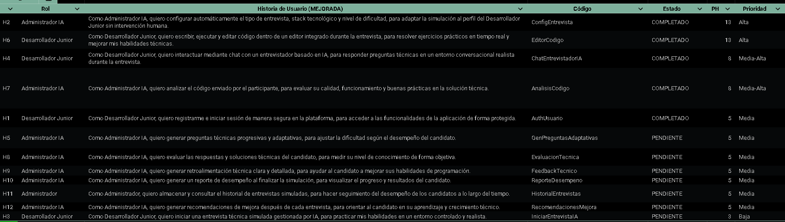
2.1.2 Sprint 1
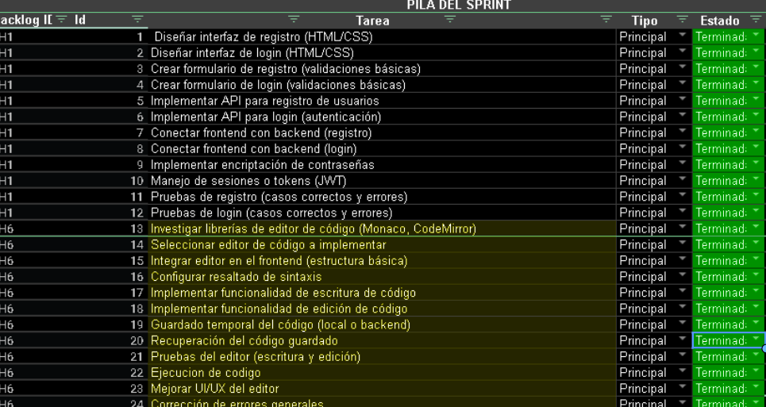
2.1.3 Sprint 2
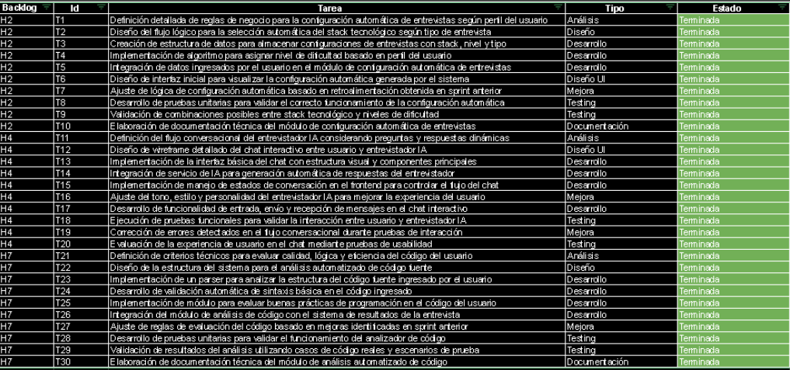

2.1.4 Sprint 3
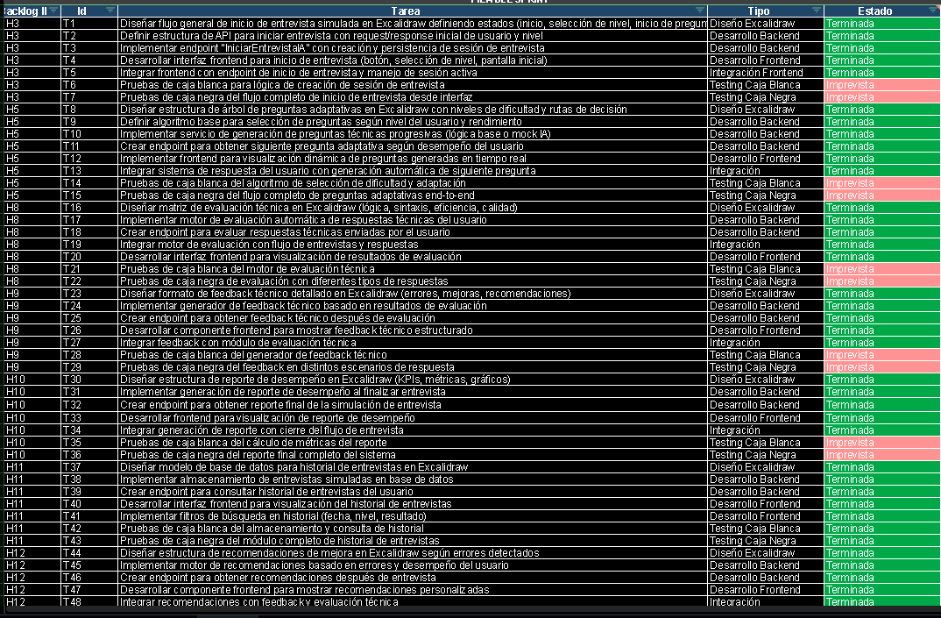
  - Administración del proyecto
2.2.1 Planificación y Estimación del proyecto
Sprint 1
- El objetivo es integrar el punto mas critico y de donde depende le sistema que seria el editor de código.
- Fecha de inicio: 18 de MARZO
- Fecha de entrega: 1 de ABR
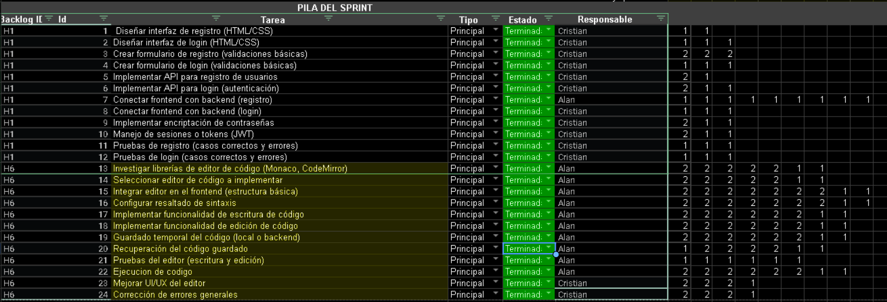
Sprint 2
- Se realizo la integración del modelo de IA donde se construyo un RAG para la generación de preguntas.
- Fecha de inicio: 13 de Abril
- Fecha de entrega: 27 de Abril

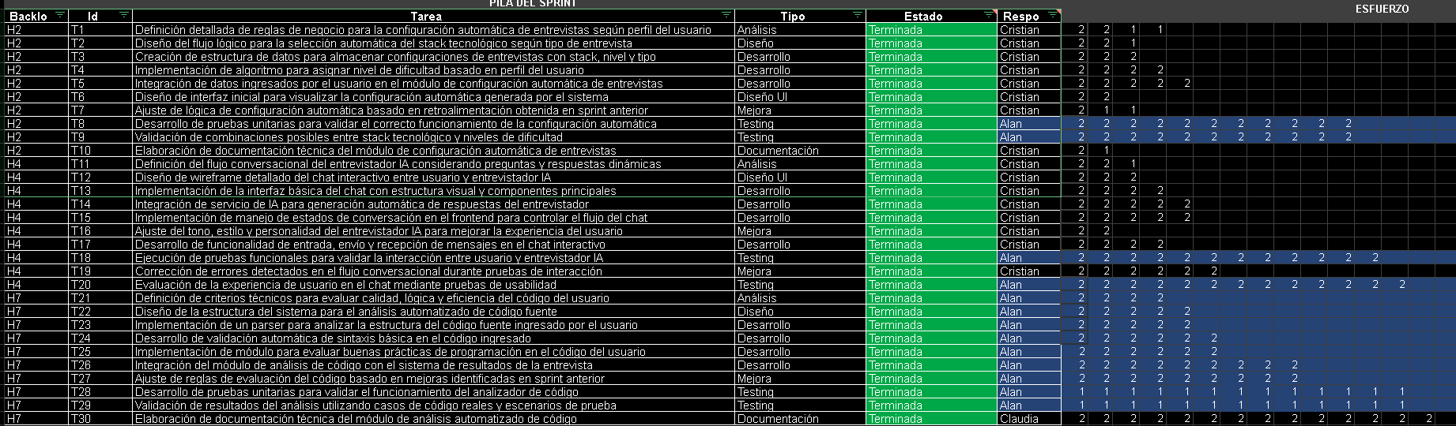

Sprint 3
- Se realizo la mejora de experiencia del usuario en los apartados de UI, análisis y generación de preguntas con el RAG, también recomendaciones, y progresos del usuario.
- Fecha de inicio: 29 de Abril
- Fecha de entrega: 13 de Mayo

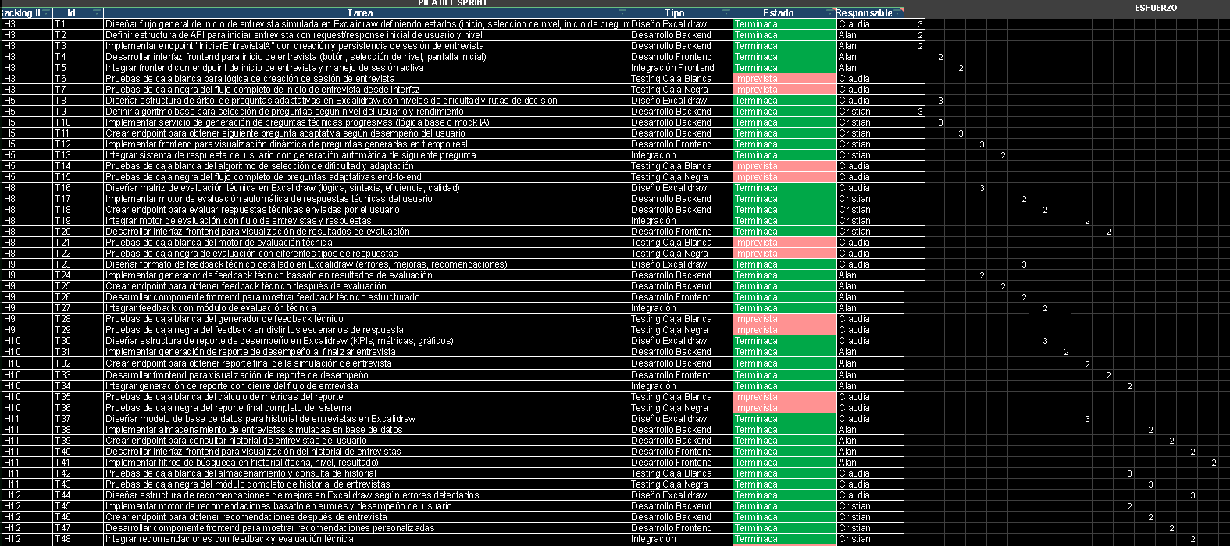
Grafico de BURN-UP
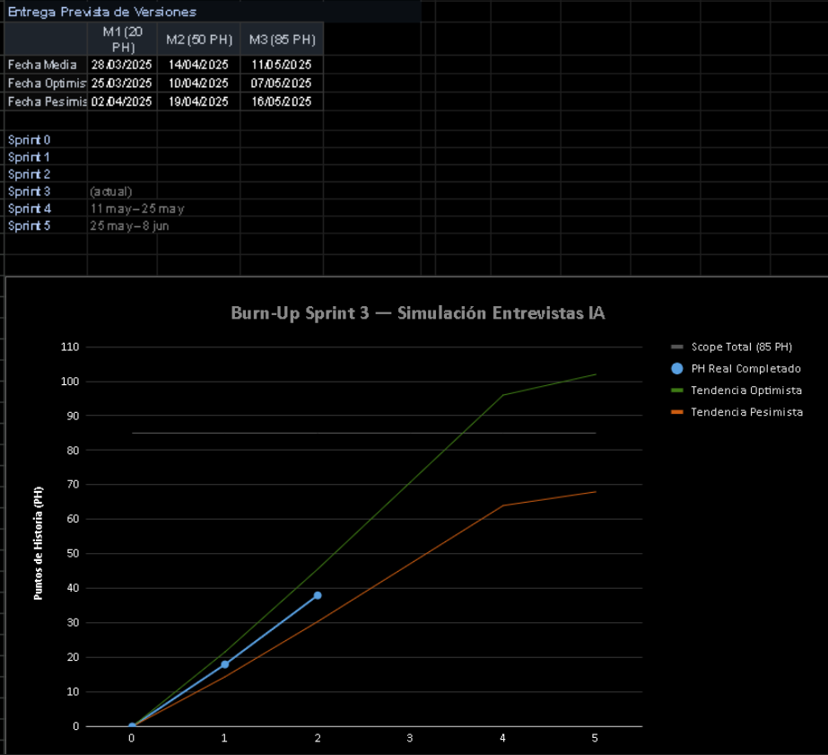 Diagrama de Gantt resumido del proyecto.
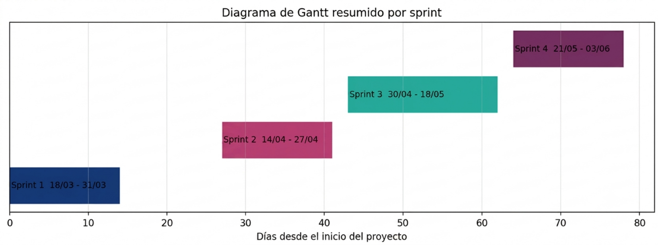

2.2.2 Análisis y Gestión de Riesgos del Proyecto
1. identificación de riesgos
ID | Riesgo | Categoría | Descripción
R01 | Respuestas imprecisas de la IA | Técnico | El modelo LLM genera retroalimentación incorrecta o no alineada con estándares de la industria.
R02 | Falla en la recuperación RAG | Técnico | El motor vectorial no recupera fragmentos relevantes, degradando la calidad de las preguntas generadas.
R03 | Costo elevado de la API | Económico | El consumo excesivo de tokens en sesiones largas puede superar el presupuesto disponible.
R04 | Baja adopción por parte de usuarios | Producto | Los desarrolladores no perciben el simulador como suficientemente realista frente a una entrevista real.
R05 | Latencia alta en respuestas | Rendimiento | El tiempo de respuesta del pipeline RAG + LLM supera los 5 segundos, afectando la experiencia.
R06 | Base de conocimiento desactualizada | Contenido | El banco de preguntas no refleja tecnologías o patrones actuales del mercado laboral.
R07 | Seguridad de datos de sesión | Seguridad | Las transcripciones de sesiones podrían ser accedidas sin autorización.
R08 | Deuda técnica en CI/CD | Proceso | Configuración incompleta del pipeline impide detectar regresiones oportunamente.
2. evaluación de riesgos
ID | Riesgo | Probabilidad (1–5) | Impacto (1–5) | Nivel (P×I) | Clasificación
R01 | Respuestas imprecisas de la IA | 3 | 5 | 15 | Crítico
R02 | Falla en la recuperación RAG | 3 | 4 | 12 | Alto
R03 | Costo elevado de la API | 4 | 3 | 12 | Alto
R04 | Baja adopción | 3 | 4 | 12 | Alto
R05 | Latencia alta | 3 | 3 | 9 | Medio
R06 | Base de conocimiento desactualizada | 2 | 3 | 6 | Medio
R07 | Seguridad de datos | 2 | 4 | 8 | Medio
R08 | Deuda técnica CI/CD | 2 | 2 | 4 | Bajo

3. priorización de riesgos
Prioridad | ID | Riesgo | Puntuación | Acción requerida
1 | R01 | Respuestas imprecisas de la IA | 15 | Atención inmediata — afecta el núcleo del producto
2 | R02 | Falla en la recuperación RAG | 12 | Alta prioridad — compromete la calidad de la evaluación
3 | R03 | Costo elevado de la API | 12 | Alta prioridad — riesgo de sostenibilidad económica
4 | R04 | Baja adopción | 12 | Alta prioridad — validar con usuarios piloto
5 | R07 | Seguridad de datos | 8 | Atención media — implementar en sprint de seguridad
6 | R05 | Latencia alta | 9 | Atención media — optimizar pipeline RAG
7 | R06 | Base de conocimiento desactualizada | 6 | Planificar revisión periódica del contenido
8 | R08 | Deuda técnica CI/CD | 4 | Baja — gestionar en mantenimiento continuo

4. control de riesgos
ID | Riesgo | Estrategia | Acción de control | Responsable
R01 | Respuestas imprecisas de la IA | Mitigar | Diseño y validación exhaustiva de system prompts; pruebas de caja negra sobre outputs del modelo; revisión por experto técnico. | Equipo IA
R02 | Falla en la recuperación RAG | Mitigar | Pruebas unitarias sobre el pipeline RAG (caja blanca); ajuste de parámetros de similitud vectorial; fallback a prompt estático si el retrieval falla. | Equipo Backend
R03 | Costo elevado de la API | Mitigar | Implementar límite de tokens por sesión; cacheo de respuestas frecuentes; monitoreo de consumo en dashboard. | Equipo Backend
R04 | Baja adopción | Mitigar | Pruebas de usabilidad con usuarios piloto (estudiantes); iteraciones de UX basadas en feedback; encuesta de satisfacción post-sesión. | Equipo Frontend
R05 | Latencia alta | Mitigar | Streaming de respuestas del LLM para percepción de velocidad; optimización de índices vectoriales; pruebas de rendimiento en CI/CD. | Equipo Backend
R06 | Base desactualizada | Aceptar/Mitigar | Programar revisión trimestral del banco de preguntas; versionar el índice vectorial. | Equipo Contenido
R07 | Seguridad de datos | Mitigar | Encriptación de transcripciones en reposo y tránsito; autenticación JWT; pruebas de caja negra sobre endpoints de sesión. | Equipo Backend
R08 | Deuda técnica CI/CD | Aceptar | Documentar pipeline desde el inicio; incluir gates de calidad automatizados (pruebas caja blanca/negra) en cada push. | Equipo QA

5a. matriz de riesgos — antes de controles
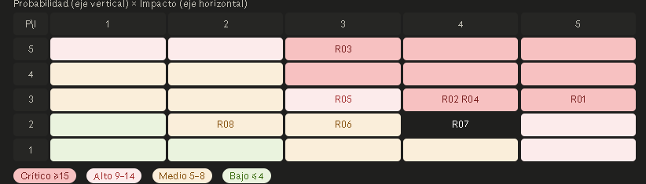

5b. matriz de riesgos — después de controles
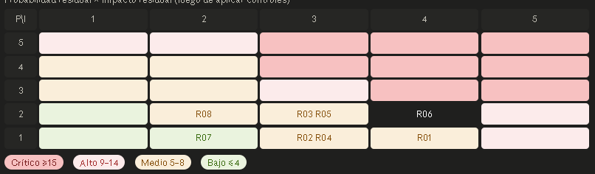
6. tabla de resultados de la gestión de riesgos
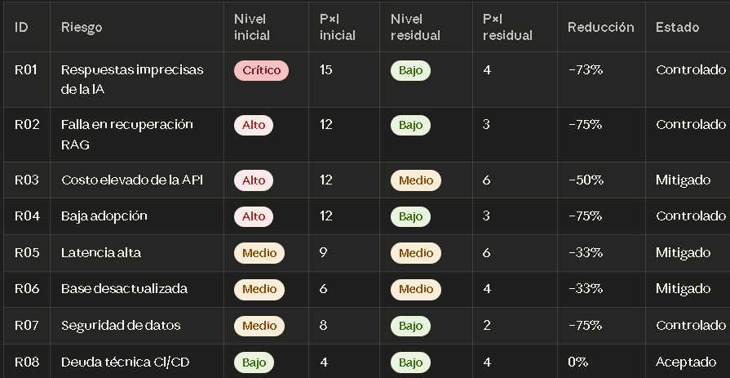

  - Modelo de Análisis
Diagrama de casos de uso
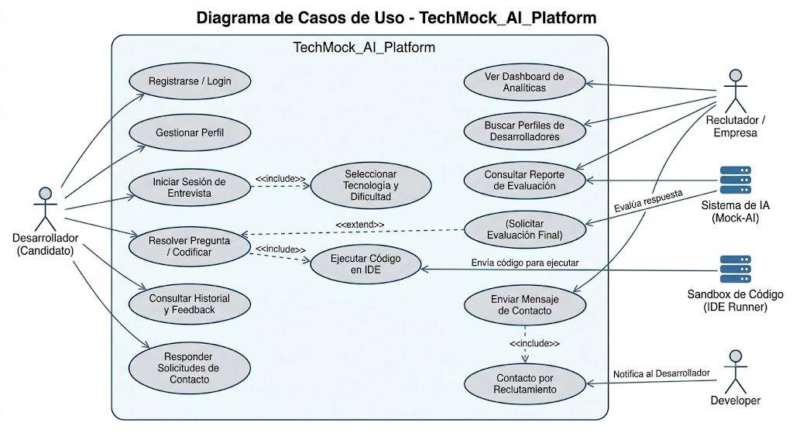
Diagrama de Clases Esenciales
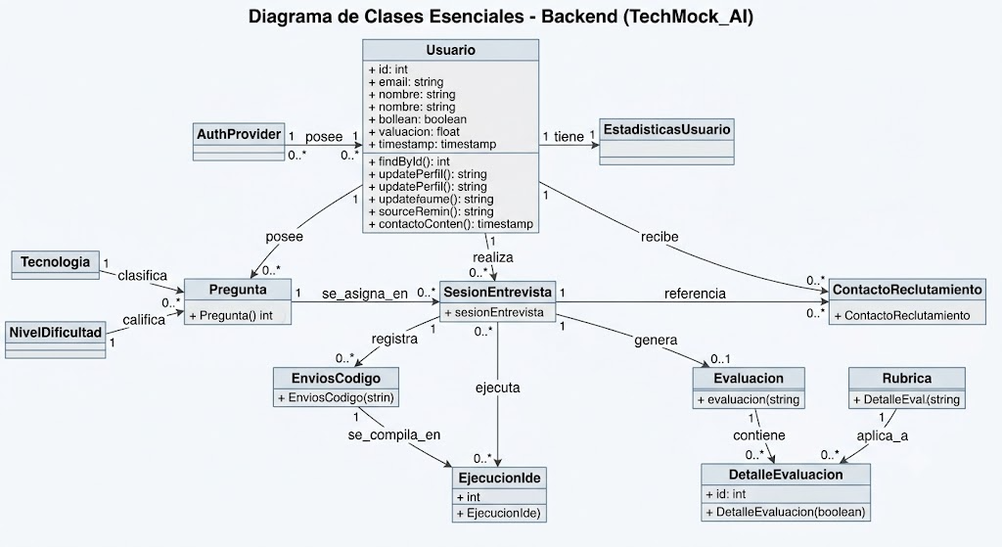

2.4 Modelo de Diseño
Diagrama de Clases Detallado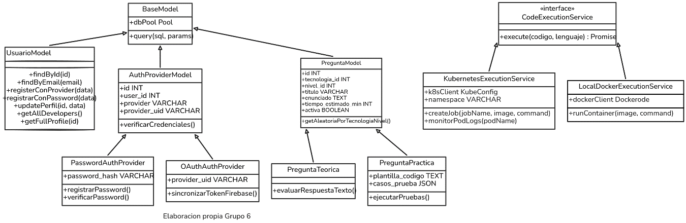Modelo en función a los Patrones de Diseño utilizados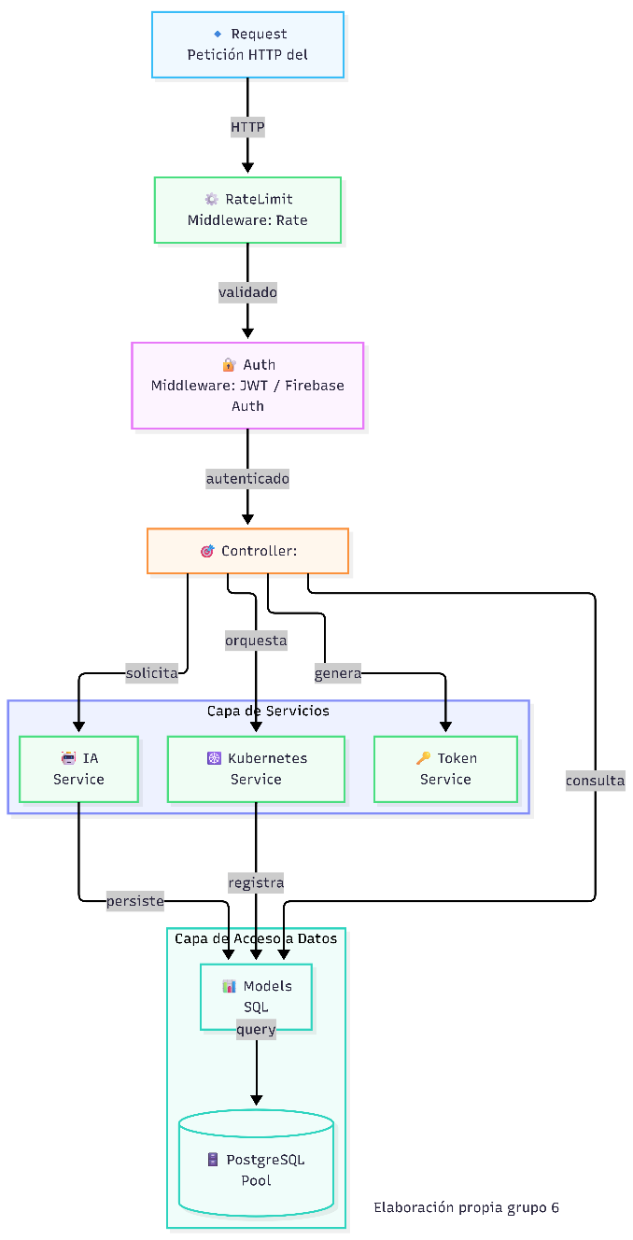
Diagrama de Paquetes, para identificar módulos o subsistemas.
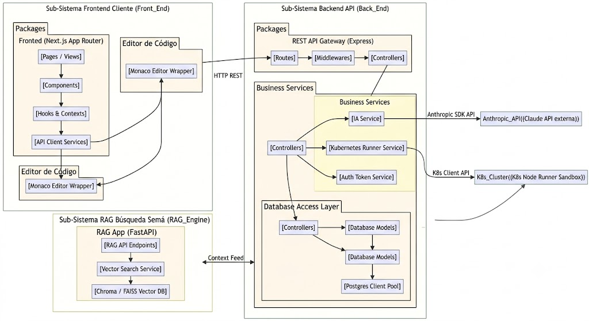
Mapeamiento Objeto Relacional de la Base de Datos (Diagrama Entidad Relación)
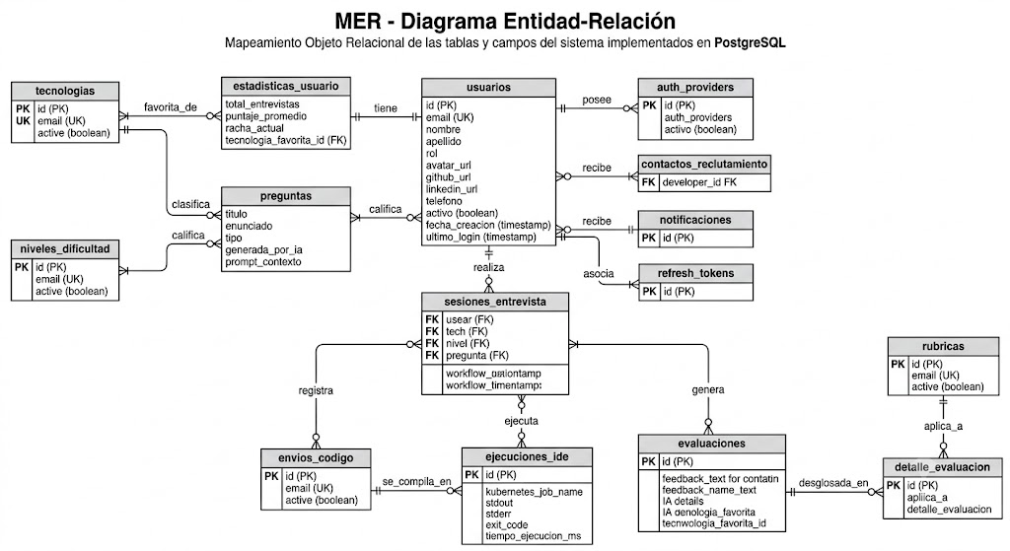
Diseño de la Interfaz de Usuario (Mockups u otros)
Mockup inicial de interfaz
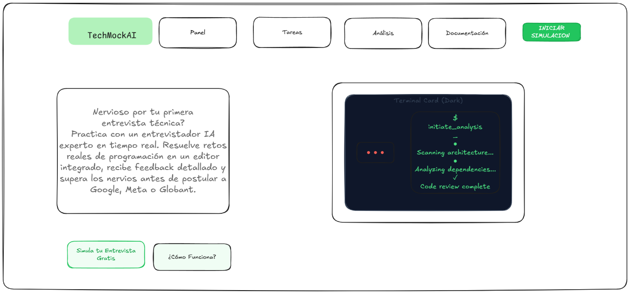
Login
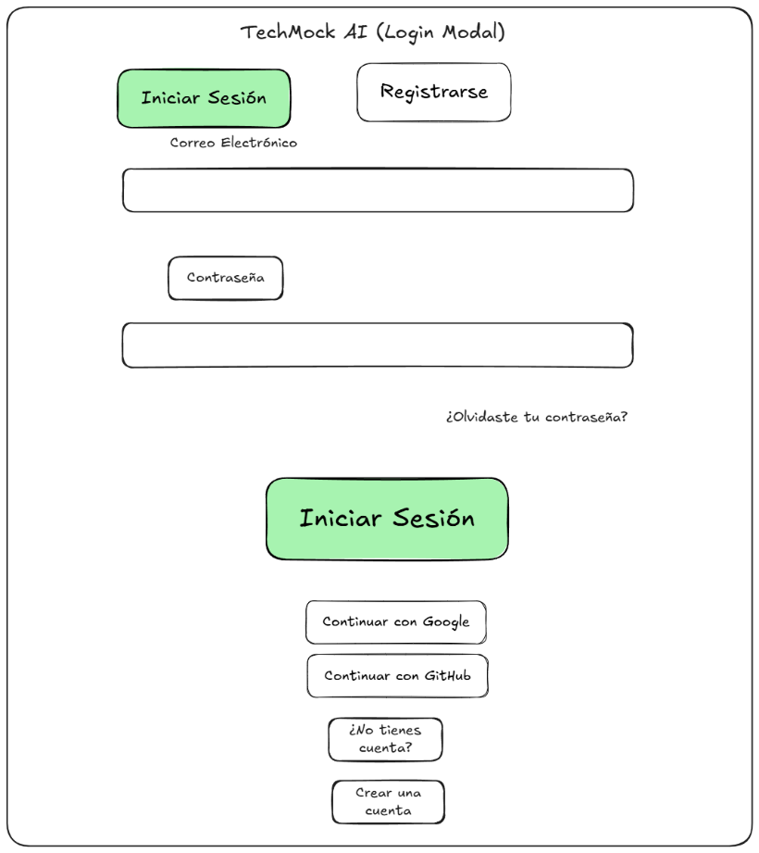
Dashboard
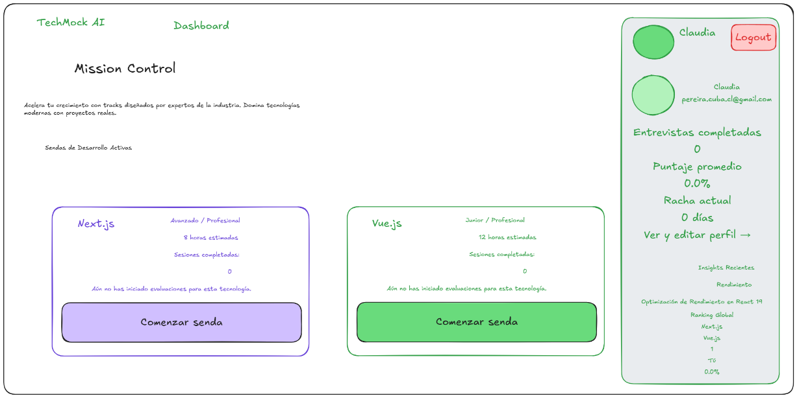
Editor de código
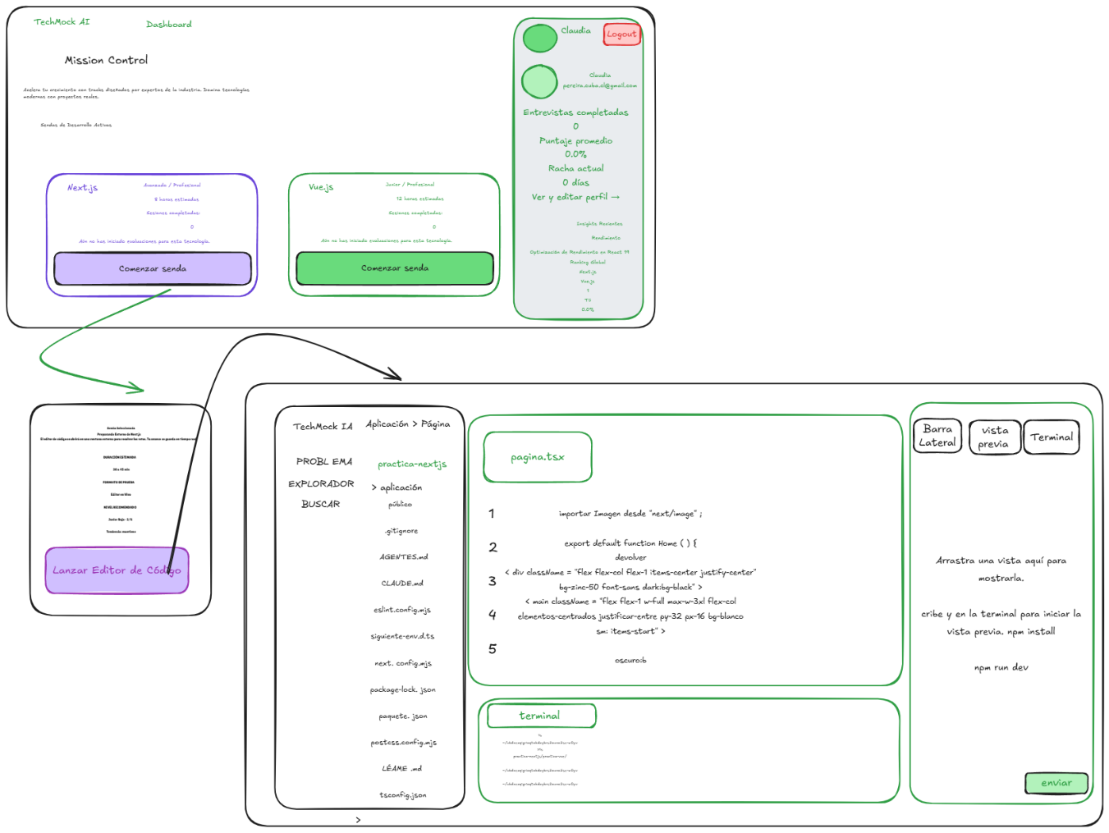

  - Modelo de Implementación
    - Construcción
Sprint 1

Diagrama de Gantt
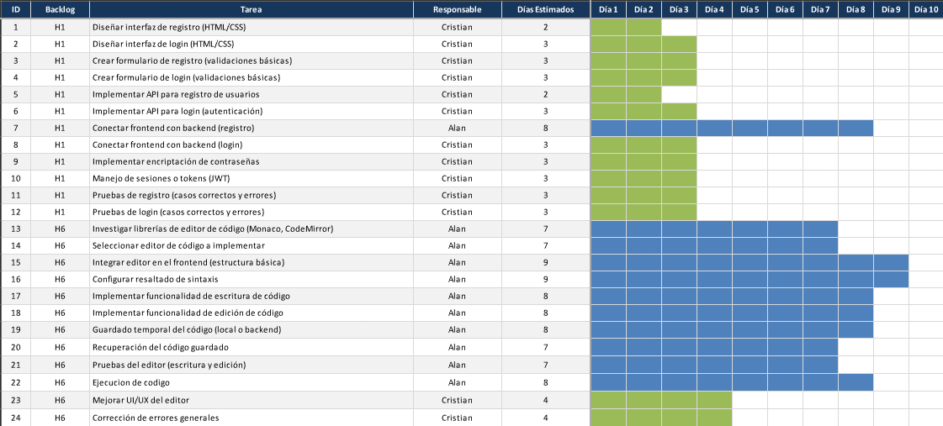
Issues
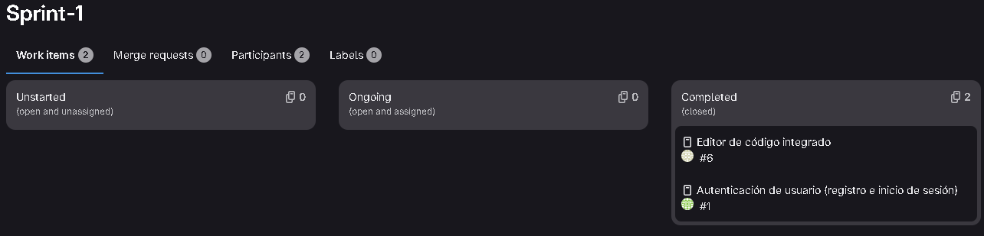
Sprint 2
–––
Diagrama de Gantt
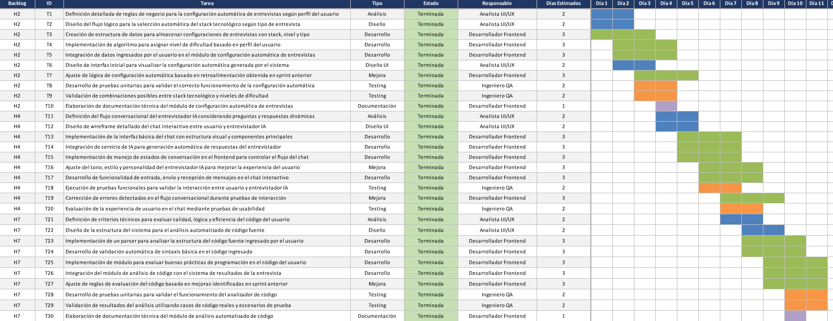
Issues
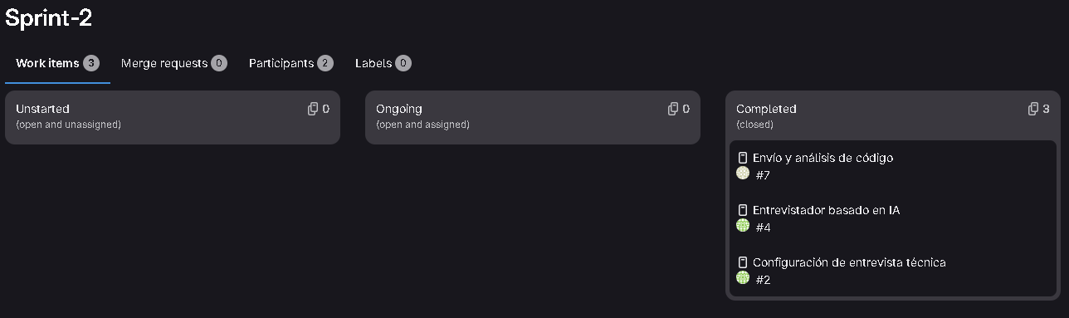

Sprint 3
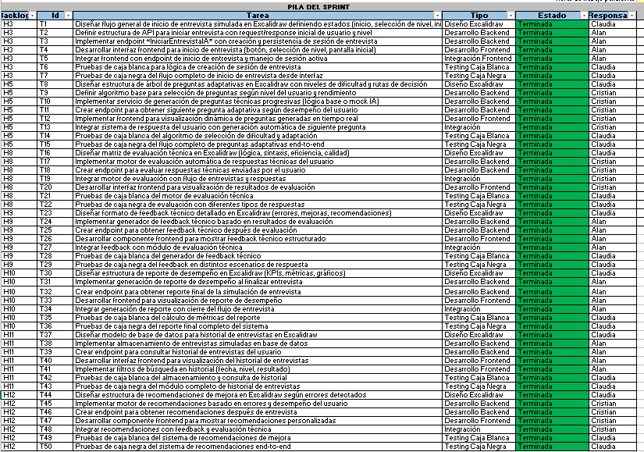
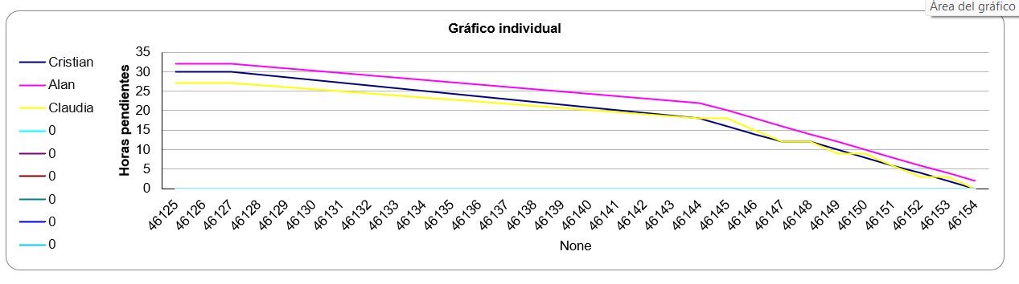 Issues tablero KAN BAN
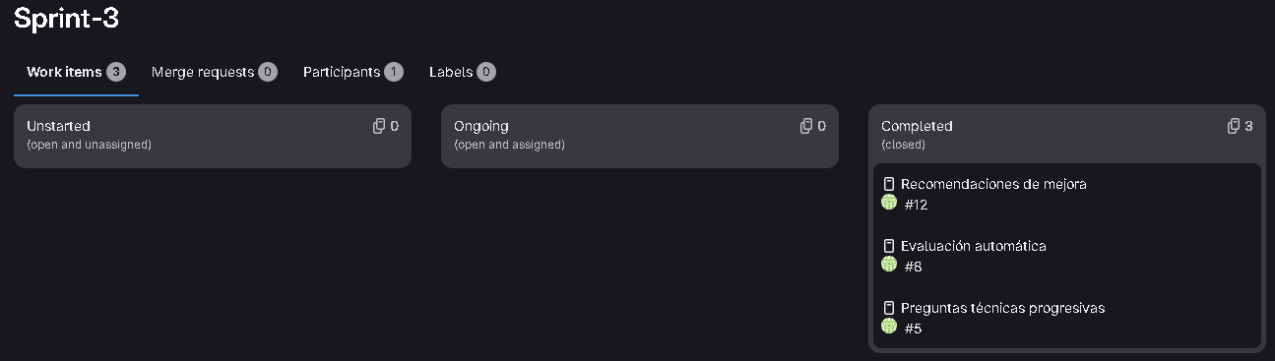
Diagrama de Gantt

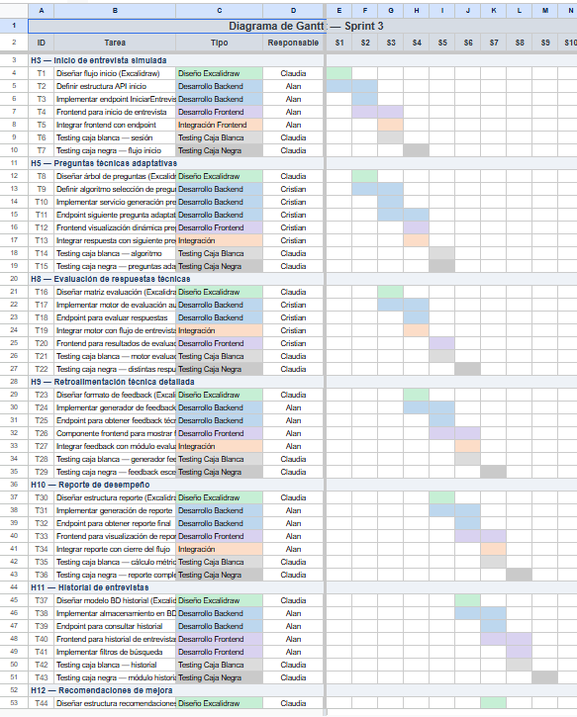

    - Pruebas
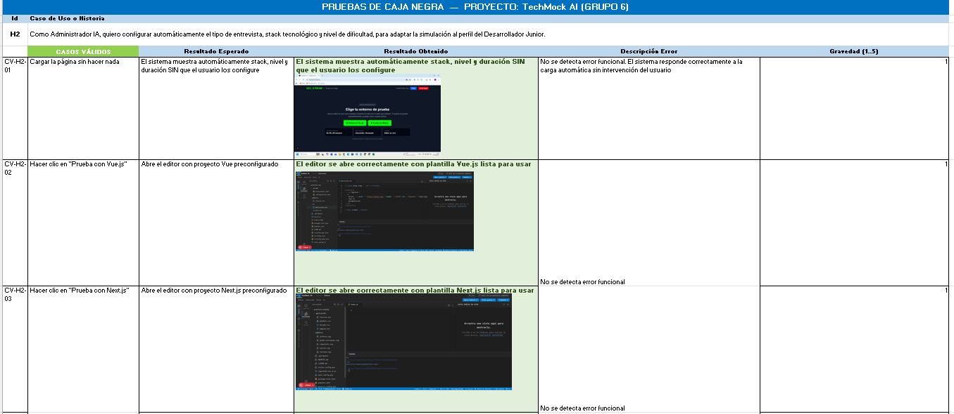
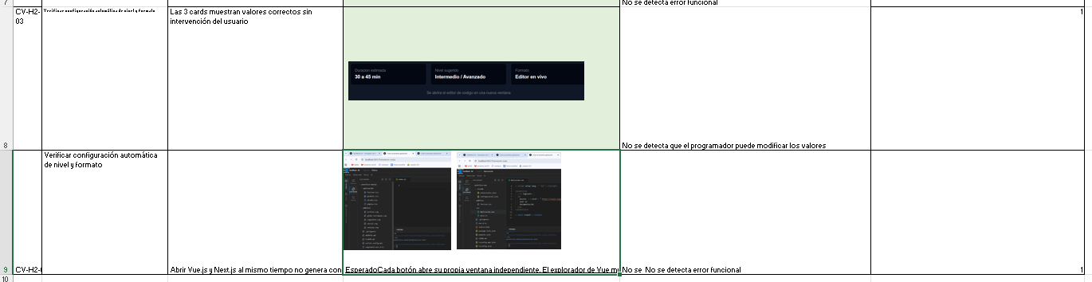
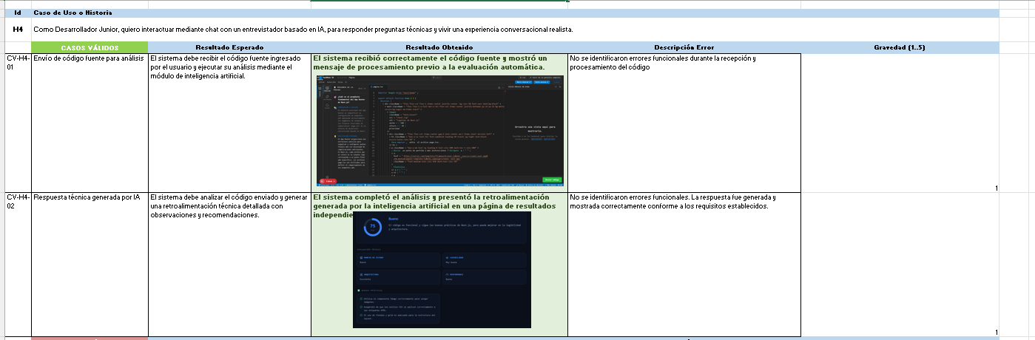
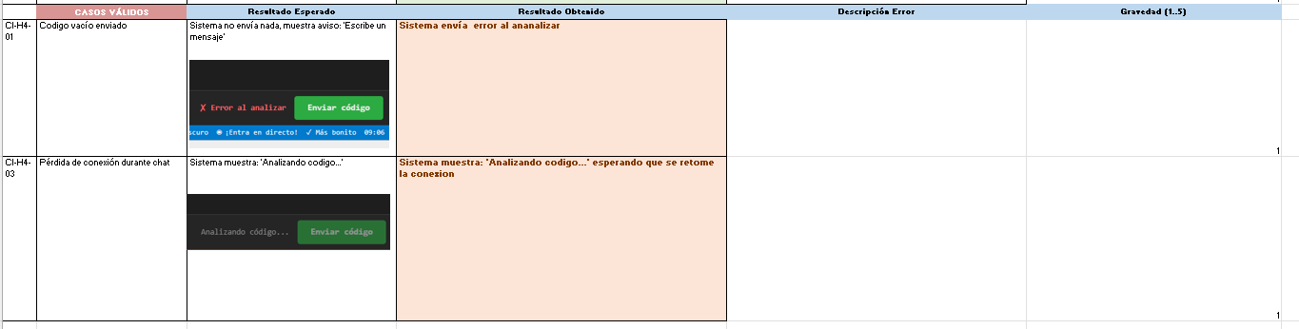
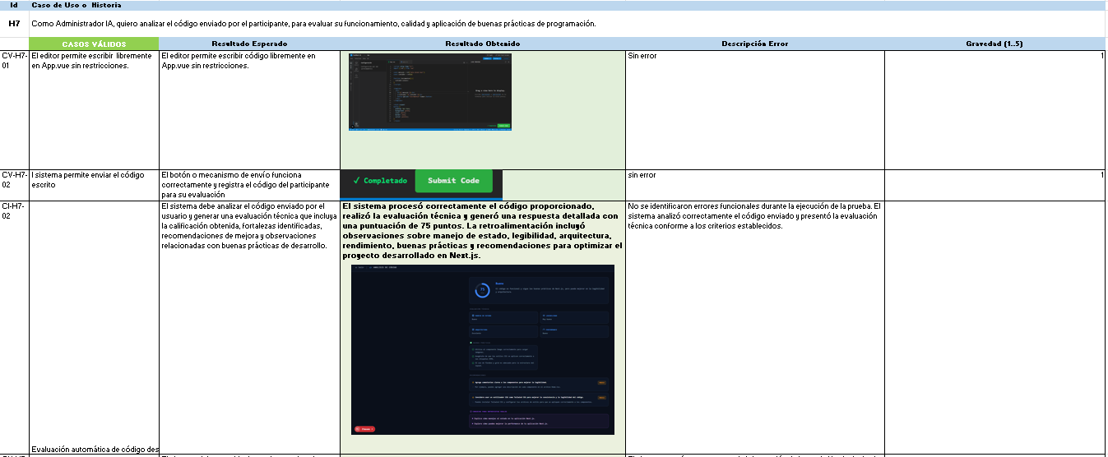
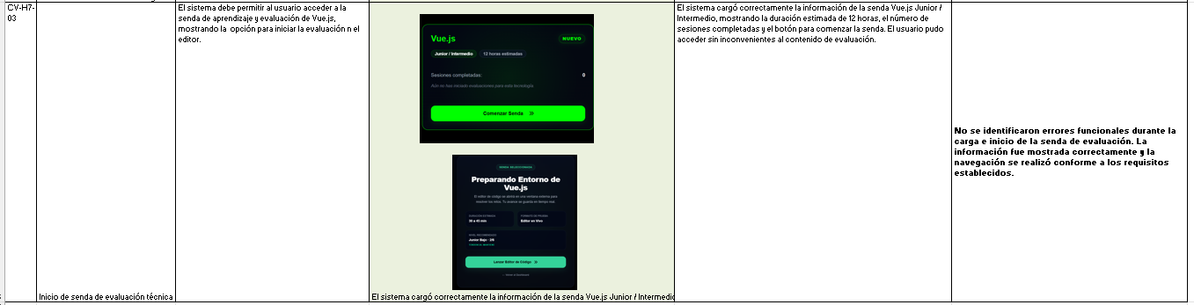Pruebas de Caja Negra y Aceptación — TechMock AI (Grupo 6)
Caso | Entrada / acción | Resultado esperado | Estado
arga automática de configuración | Usuario abre la página sin configurar nada | Sistema muestra stack, nivel y duración automáticamente | Aprobado
Iniciar práctica con Vue.js | Usuario hace clic en "Prueba con Vue.js" | Abre el editor con proyecto Vue preconfigurado | Aprobado
Iniciar práctica con Next.js | Usuario hace clic en "Prueba con Next.js" | Abre el editor con proyecto Next.js preconfigurado | Aprobado
Sesiones independientes | Usuario abre Vue.js y Next.js al mismo tiempo | Cada entorno funciona aislado sin afectar al otro | Aprobado
Enviar código para análisis | Usuario envía código fuente desde el editor | Sistema recibe el código y muestra mensaje de procesamiento | Aprobado
Retroalimentación de IA | Usuario espera el análisis del código enviado | IA genera feedback técnico con observaciones y recomendaciones | Aprobado
Código vacío enviado | Usuario envía el editor sin escribir código | Sistema muestra aviso "Escribe un mensaje" y no procesa | Aprobado
Pérdida de conexión | Se interrumpe la red durante el análisis | Sistema muestra "Analizando código..." y espera reconexión | Aprobado
Edición libre en editor | Usuario escribe código en App.vue | Editor permite escribir sin restricciones | Aprobado
Evaluación de código Next.js | Usuario envía proyecto Next.js para evaluar | Sistema genera calificación (75 pts), fortalezas y recomendaciones | Aprobado
Acceso a senda Vue.js | Usuario entra a la senda Vue.js Junior/Intermedio | Sistema muestra duración (12h), sesiones y botón de inicio | Aprobado

    - Configuración del Software (versionamiento)
Repositorio principal:
https://gitlab.com/CristianJaldinPereira/sis325-g6-techmock-ai
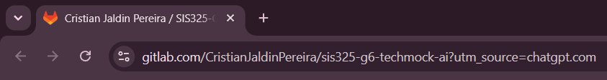
Ramas creadas
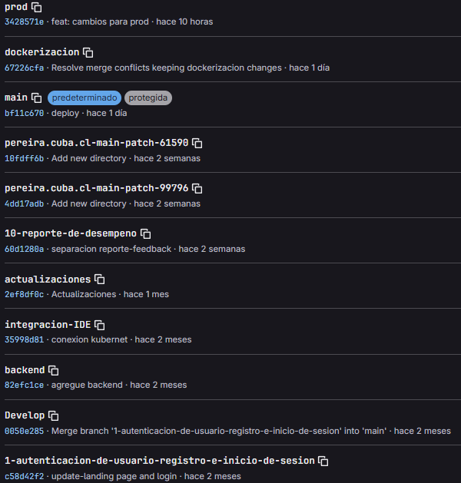
Historial de commits
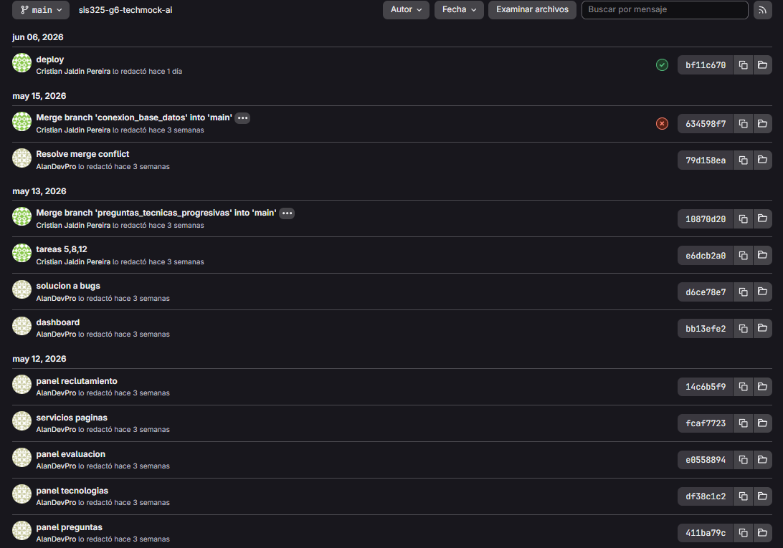
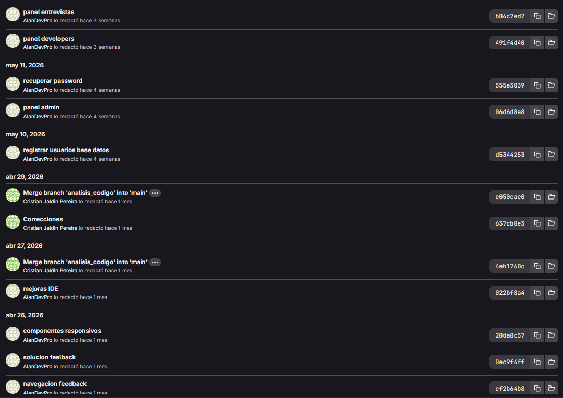
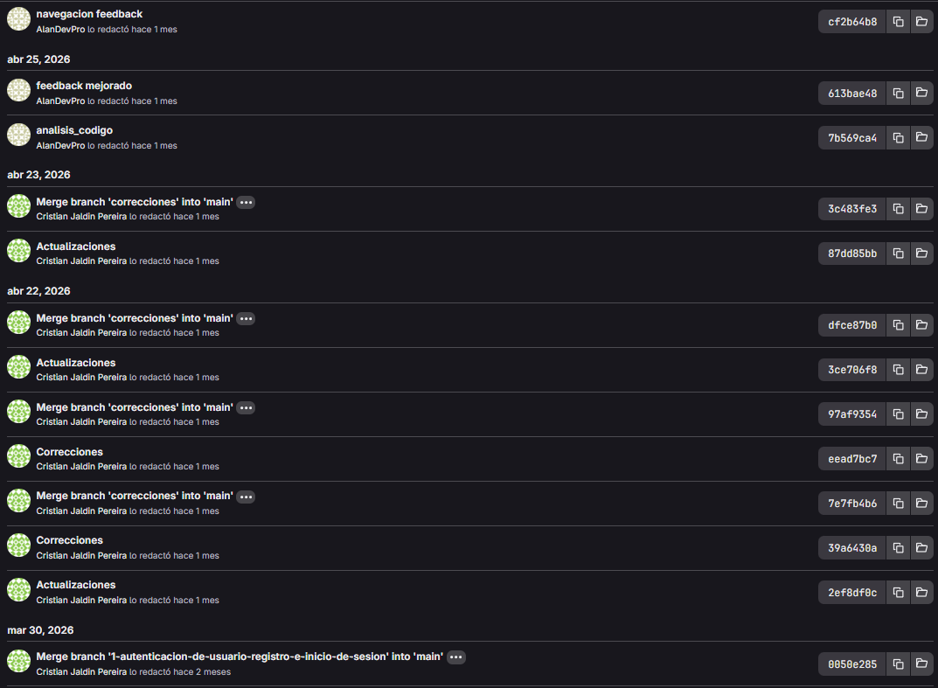
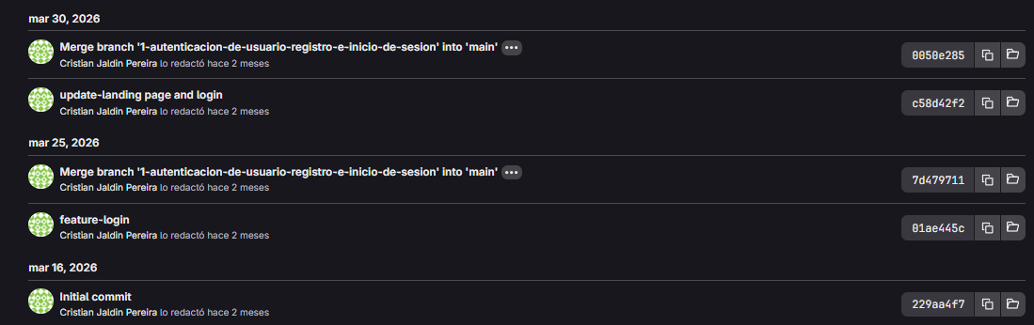
Historial de versiones
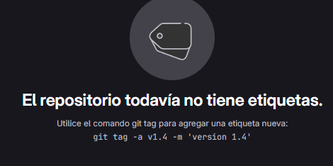
Durante el desarrollo del proyecto no se utilizaron etiquetas (Tags) en GitLab para marcar versiones formales como v1.0, v1.1 o v2.0.
El equipo gestionó la evolución del sistema mediante el uso de ramas, commits y solicitudes de fusión (Merge Requests). De esta manera, las diferentes etapas de desarrollo quedaron registradas en el historial del repositorio.
Historial de merges
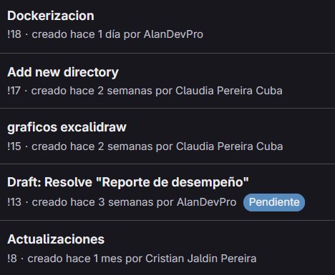
Composición de la última versión (Mapa del código)
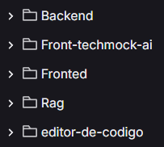
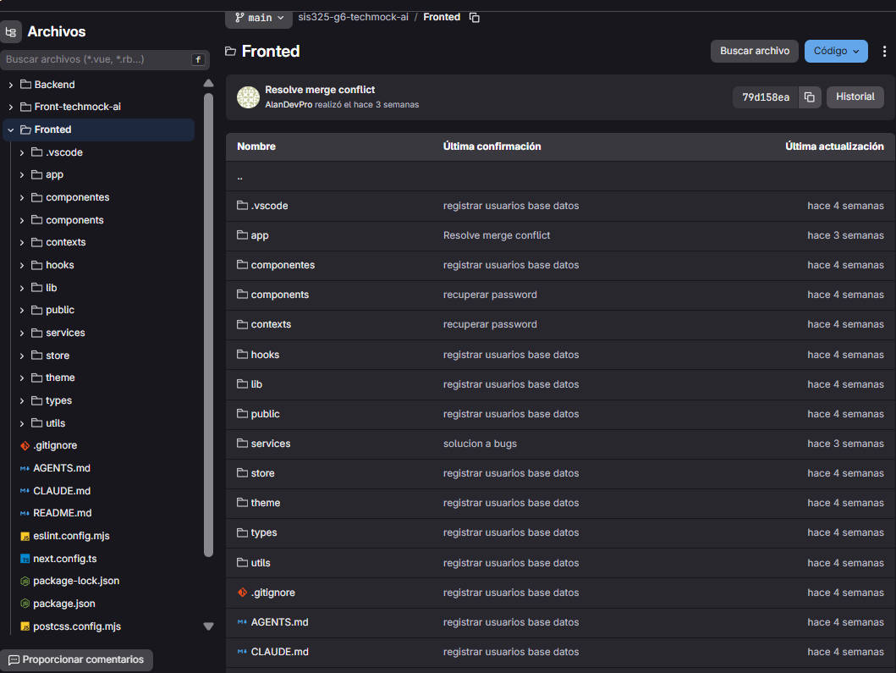
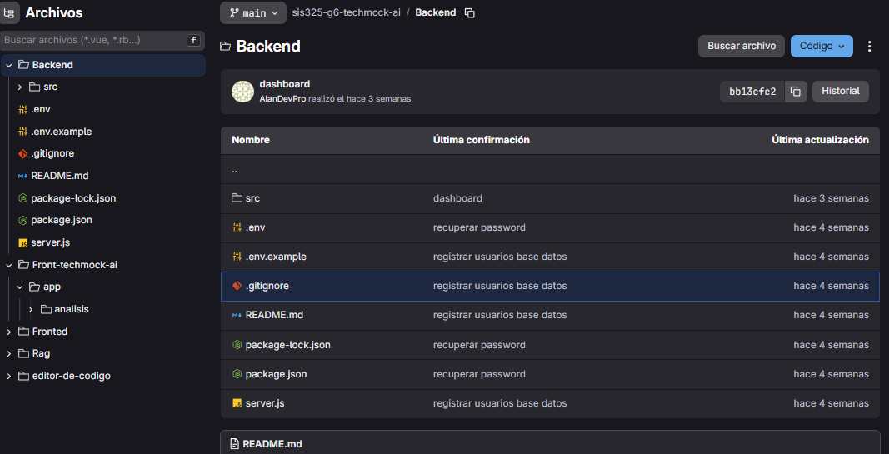
La versión final del sistema está organizada en varios módulos independientes que permiten separar responsabilidades y facilitar el mantenimiento del proyecto.

Estructura General
sis325-g6-techmock-ai
├── Backend
├── Front-techmock-ai
├── Fronted
├── Rag
└── editor-de-codigo

Descripción de Módulos
Backend
- Contiene la lógica del servidor y la API.
- Incluye la carpeta src con el código fuente.
- Gestiona variables de entorno mediante .env.
- Utiliza Node.js con package.json y server.js.
Fronted
- Implementa la interfaz de usuario principal.
- Utiliza Next.js.
- Contiene componentes reutilizables y servicios para la comunicación con el backend.
Estructura principal:
Fronted
├── app
├── componentes
├── components
├── contexts
├── hooks
├── lib
├── public
├── services
├── store
├── theme
├── types
└── utils
Front-techmock-ai
- Contiene funcionalidades relacionadas con el sistema principal de entrevistas simuladas.
Rag
- Módulo destinado a las funcionalidades de Retrieval Augmented Generation (RAG).
editor-de-codigo
  - Módulo destinado al editor de código integrado utilizado durante las Despliegue o Entrega
- entrevistas técnicas.

Tecnologías Utilizadas
- Git y GitLab para control de versiones.
- Node.js.
- Next.js.
- JavaScript.
- Docker (según la configuración del proyecto).
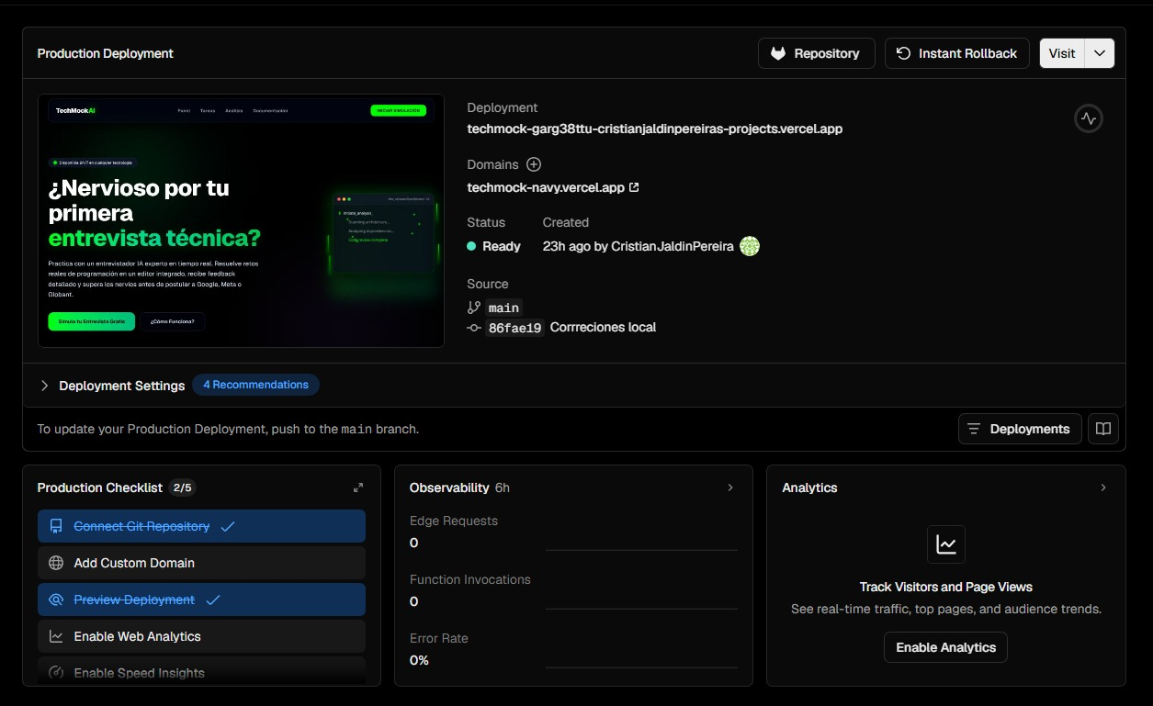
Front
https://techmock-navy.vercel.app/
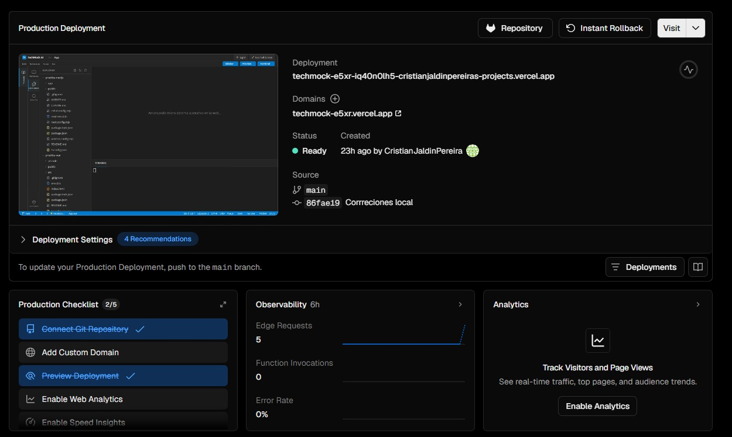
Edito de texto
https://techmock-e5xr.vercel.app/
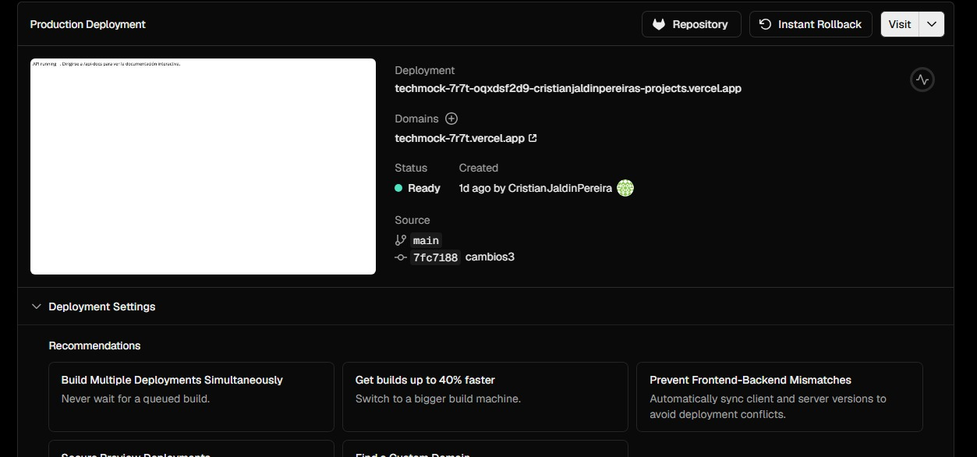
Backend
https://techmock-7r7t.vercel.app/
El sistema fue desplegado en la nube a través de Vercel, donde todo el frontend funcionó correctamente: la landing page, la autenticación con Firebase, el dashboard y la interfaz de entrevistas cargaban sin problemas. Sin embargo, el módulo de RAG encargado de generar las preguntas de la entrevista no llegó a funcionar en producción. Esto se debe a que en nuestro entorno local el RAG corría apoyándose en una GPU dedicada de la máquina de desarrollo, lo que le permitía procesar y generar las preguntas con fluidez; al pasarlo a la nube nos encontramos con que el servicio no dispone de GPU de forma gratuita, sino que requiere contratar instancias de pago facturadas por hora de uso. Por el alcance y presupuesto de un proyecto académico, y al no haber alcanzado aún a investigar a fondo alternativas como optimizar el modelo para CPU o cuantizarlo, decidimos mantener desplegado el frontend funcional en Vercel y conservar el componente de RAG operativo en local, dejando documentada esta limitación de infraestructura como un reto para resolver para próximos proyectos.
2.6 Costos del Proyecto
Los costos presentados a continuación son estimaciones académicas calculadas en función del esfuerzo real de desarrollo y puesta en marcha del proyecto TechMock AI. Se considera un costo/hora de Bs 25, aplicado tanto a horas de desarrollo como a gestión y pruebas.
2.6.1 Costos de Desarrollo Estimado
La siguiente tabla desglosa el esfuerzo estimado por módulo o componente del sistema, expresado en personas-hora (PH) y su equivalente monetario.

Categoría | Detalle | Costo estimado
Diseño e integración del motor conversacional IA | Arquitectura RAG, system prompts, integración con LLM — 40 PH × Bs 25 | Bs 1.000
Desarrollo del editor de código | Editor integrado con soporte Vue.js y Next.js — 30 PH × Bs 25 | Bs 750
Módulo de evaluación y reportes | Métricas, calificación automática, sugerencias de optimización — 20 PH × Bs 25 | Bs 500
Interfaz de usuario (Frontend) | Componentes Next.js, diseño responsive con Tailwind CSS — 20 PH × Bs 25 | Bs 500
Gestión y documentación | Planificación de sprints, documentación técnica — 16 PH × Bs 25 | Bs 400
Pruebas y correcciones (QA) | Pruebas caja negra, caja blanca, aceptación — 14 PH × Bs 25 | Bs 350
Total estimado de desarrollo | 140 PH totales estimados × Bs 25/PH | Bs 3.500

El módulo de mayor peso en el desarrollo fue el motor conversacional con IA (RAG + LLM), al tratarse del componente más complejo y crítico del sistema. El editor de código integrado representó el segundo mayor esfuerzo, al requerir compatibilidad simultánea con Vue.js y Next.js en entornos aislados.

2.6.2 Costos de Implementación (Puesta en Marcha) del Proyecto
Los costos de puesta en marcha cubren la infraestructura necesaria para que el sistema funcione en un entorno de producción accesible al usuario final. Dado el alcance académico del proyecto, se priorizaron soluciones gratuitas o de bajo costo donde fue posible.

Rubro | Descripción | Costo estimado
Infraestructura de desarrollo | Equipos propios del equipo, conexión a internet, herramientas gratuitas (VS Code, GitLab) | Bs 0 directo
Despliegue Frontend (Vercel) | Hosting gratuito en Vercel para los módulos de frontend (landing, dashboard, editor) | Bs 0
API de IA / LLM | Consumo de tokens para sesiones de práctica (estimado para uso académico limitado) | Bs 150/mes est.
Infraestructura GPU para RAG en producción | Instancia con GPU para el módulo RAG en nube (actualmente ejecutado en local por costo) | Bs 350/mes est.
Dominio web (opcional) | Dominio anual para despliegue público formal | Bs 100/año est.
Total estimado puesta en marcha | Costo operativo mensual estimado (sin GPU, solo frontend + API) | Bs 150/mes

El principal obstáculo de infraestructura identificado fue la dependencia del módulo RAG con una GPU dedicada. En el entorno local de desarrollo, el modelo corría con fluidez gracias a la GPU disponible en la máquina del equipo. Al intentar desplegar en Vercel, se encontró que los servicios de GPU en nube requieren instancias de pago por hora que exceden el presupuesto académico disponible. Por esta razón, el frontend se encuentra completamente desplegado en producción, mientras que el componente RAG se mantiene operativo solo en entorno local, documentándose esta limitación como trabajo pendiente para versiones futuras.

2.6.3 Beneficios Previstos para los Interesados
Los beneficios directos del sistema TechMock AI están orientados tanto a los usuarios finales (estudiantes y desarrolladores) como al contexto académico y profesional en el que se enmarca:
- Acceso a un entorno de práctica de entrevistas técnicas disponible en cualquier momento, sin necesidad de coordinar con desarrolladores Senior.
- Retroalimentación técnica inmediata sobre la calidad del código, precisión conceptual y áreas de optimización, algo que no está disponible en la práctica autodidacta convencional.
- Reducción de la ansiedad en entrevistas reales gracias a la exposición repetida a un entorno simulado realista con presión controlada.
- Posibilidad de elegir el stack tecnológico a evaluar (Next.js o Vue.js) y el nivel de dificultad, adaptando la práctica a la situación específica del usuario.
- Generación de reportes de sesión con calificación cuantitativa, fortalezas detectadas y recomendaciones concretas, lo que convierte cada sesión en un insumo de aprendizaje medible.
- Base tecnológica escalable, preparada para incorporar en el futuro evaluación de otros frameworks, lenguajes adicionales y niveles de seniority más avanzados.
- Para el ámbito académico, el proyecto demuestra la viabilidad de integrar arquitecturas RAG con modelos LLM en aplicaciones orientadas a la educación técnica.

Capítulo 3. Análisis de Resultados del Proyecto
El presente capítulo analiza el grado de logro de cada objetivo específico planteado en el perfil inicial del proyecto TechMock AI, contrastando lo previsto con lo efectivamente implementado. Se detallan los resultados concretos obtenidos, los problemas técnicos que surgieron durante el desarrollo y la conclusión general sobre el avance alcanzado.

3.1. Análisis del Logro de Objetivos Específicos

Objetivo específico | Resultado obtenido | Grado de logro
Motor conversacional para desarrollo (integración IA con system prompts) | Se diseñaron e implementaron system prompts estrictos para emular roles de ingeniero Frontend. El pipeline RAG con base de conocimiento vectorial genera preguntas adaptativas de algoritmos, arquitectura y buenas prácticas para Next.js y Vue.js. | Logrado en entorno local
Módulo de evaluación de código y conceptos | Se implementó un sistema de análisis que genera calificación numérica (ej. 75 pts), retroalimentación con fortalezas identificadas y recomendaciones de optimización al finalizar cada sesión. | Logrado
Interfaz orientada a programadores | Se construyó la aplicación con Next.js y Tailwind CSS. El usuario configura el stack tecnológico (Next.js o Vue.js), inicia la entrevista en un entorno de chat con editor de código integrado y recibe feedback sin interrupciones. | Logrado
Aseguramiento de Calidad (QA) | Se ejecutó un plan de pruebas de caja negra y aceptación con 11 casos cubriendo configuración, inicio de sesión, análisis de código, manejo de errores y evaluación de resultados. Todos los casos resultaron aprobados. | Logrado

3.2. Problemas Encontrados
A lo largo del desarrollo de TechMock AI se identificaron los siguientes problemas técnicos y de proceso:
- Limitación de infraestructura GPU: El módulo RAG depende de hardware GPU para operar con tiempos de respuesta aceptables. En producción (Vercel), este recurso no está disponible de forma gratuita, lo que impidió el despliegue completo del sistema en la nube.
- Latencia en análisis de código extenso: El pipeline LLM muestra tiempos de respuesta perceptibles ante código fuente largo. Se implementó streaming de respuestas como mitigación parcial.
- Conflictos de estado entre sesiones paralelas: El editor de código presentó interferencia entre sesiones Vue.js y Next.js abiertas simultáneamente, resuelto mediante contextos React independientes por sesión.
- Ausencia de tags de versión en GitLab: El equipo no utilizó etiquetas formales (v1.0, v1.1) para marcar versiones, lo que dificulta la trazabilidad precisa de hitos en el historial del repositorio. El versionamiento se realizó a través de ramas y merge requests.
- CI/CD incompleto: El pipeline de integración continua no quedó completamente configurado en el tiempo disponible, quedando las pruebas automatizadas pendientes de integración formal al flujo de desarrollo.

3.3. Conclusión
TechMock AI alcanzó un avance sustancial respecto a lo planteado en el perfil inicial del proyecto. Los cuatro objetivos específicos fueron abordados e implementados en sus componentes fundamentales: el motor conversacional con IA basado en RAG opera correctamente en entorno local, el módulo de evaluación de código genera reportes cuantitativos y cualitativos funcionales, la interfaz frontend fue desplegada exitosamente en producción y el plan de calidad produjo 11 casos de prueba aprobados.
La limitación más relevante frente al perfil inicial fue la imposibilidad de desplegar el componente RAG en la nube dentro del alcance y presupuesto académico del proyecto, debido a la dependencia con hardware GPU. Esta brecha no invalida el trabajo técnico realizado, ya que el sistema completo funciona en entorno local y el frontend productivo está disponible públicamente. Sin embargo, representa el principal gap entre lo planteado y lo entregado.
Como trabajo pendiente prioritario se identifica la resolución del problema de infraestructura GPU, ya sea mediante cuantización del modelo RAG para reducir requerimientos de cómputo, migración a una API de LLM en la nube (que eliminaría la dependencia de GPU local), o exploración de servicios con GPU gratuita como Google Colab o Hugging Face Spaces. Adicionalmente, se recomienda completar la configuración del pipeline CI/CD e incorporar tags de versión formales en el repositorio. Con estas mejoras, el sistema estaría en condiciones de operar completamente en producción y escalar hacia la evaluación de tecnologías y niveles de seniority adicionales.
Anexos
- URL Hoja Excel Resultante de todos los Sprints
https://drive.google.com/drive/u/0/folders/1T5_fEl_TH2BjDCEutNrFaXrN4JFZz4tQ
https://drive.google.com/drive/u/0/folders/1k1Hap-d-KuqdvoVqDXZp6m9ihHj4N6b1
https://drive.google.com/drive/u/0/folders/1MxL6V3jkhBwBw4YyYNX50mSog1iWDeVi
https://drive.google.com/drive/u/0/folders/1hIqexj6qVFOhdM_lwfOzM8iFwd3u0CtK
- URL Repositorio Diseños Detallados de la App
https://gitlab.com/CristianJaldinPereira/sis325-g6-techmock-ai
- URL Repositorio del Código Versionado
https://gitlab.com/CristianJaldinPereira/sis325-g6-techmock-ai/-/tree/main

